obchody dle Yuny - 28.02.2011
kontrola zpráv a obchodních hodin:
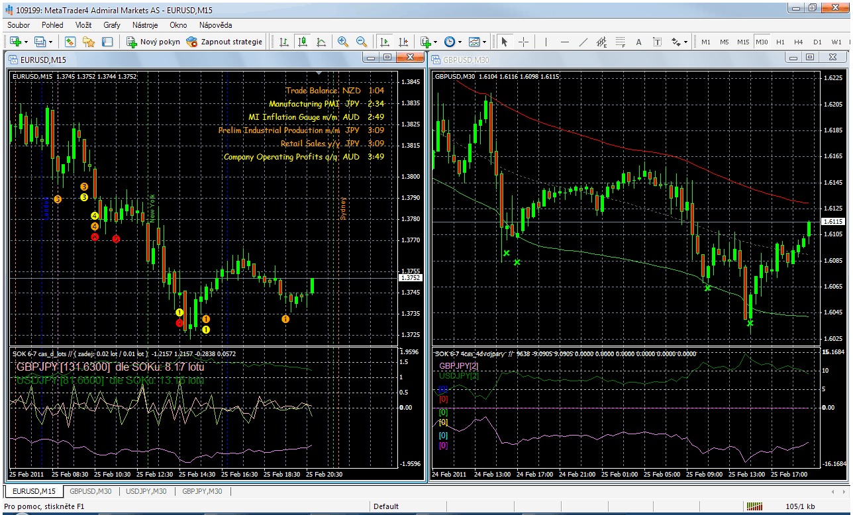
1) news a 4_markezones - myslím si, že o jejich významu není pochyb - první zobrazí vyhlašování zpráv (barevně podle důležitosti i s měnou, na kterou má zpráva největší vliv - předpoklad atd...) a druhý obchodní hodiny celosvětových burz - oboje nastaveno na hodiny AM...
...v pravém grafu si pak můžete všimnout indikátoru 4_TMA - jak jsem psal výše, až tak zase se SOKem nesouvisí, ale podle mne jde při dobrém nastavení vidět pohyb jednotlivého páru...

výběr příležitosti na základě korelačním vztahu:
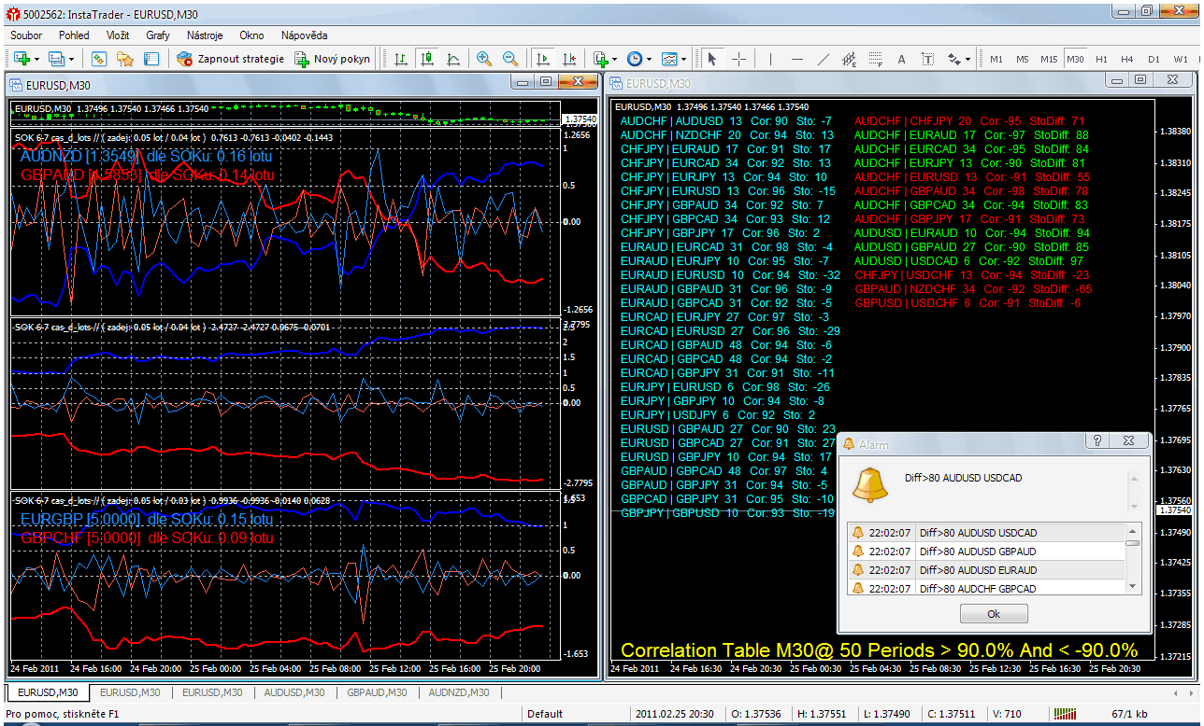
2) ... hledání korelací: 3_tradable corelations - (pravý graf) upravena s perspektivou sledovaní zelené barvy ( hlavně dvojpáry, kde se nebude žádná z měn opakovat...) ...vlevo pak klasický časový SOK 6-7 div , ale přidal jsem si do něj jednoduchý přepočet lotů, abych to později nemusel řešit (...při japoncích si to stejně musí člověk přepočítat...)

kontrola a sledování otevřených obchodů
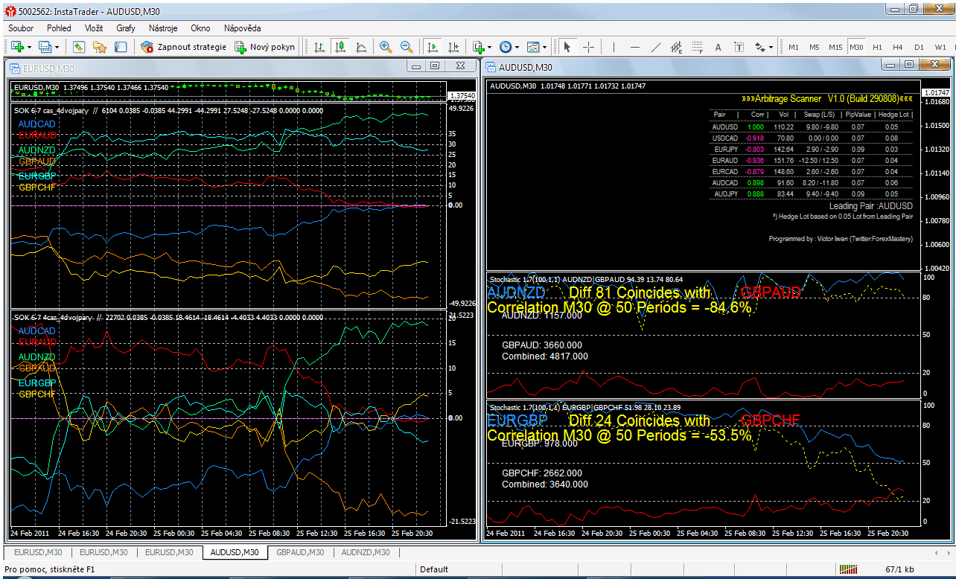
3) vlevo - SOK 6-7 4dvojpáry - zadávám tak datum měsíc zpět,abych u vybraného dvojpáru viděl, jak se za ten měsíc choval a jestli je na svých maximech a dole SOK 6-7 4dvojpáry 1 - kde u každého svojpáru nastavuji datum otevření obchodu a sleduji, jak si vede...oba dva pak ideální, kdy je vše přehledné na jednom indikátoru... . .. vpravo dole - 3_stochastic - ideální na menší TF, konkrétně na M5...systém obchodování podobně jako u SOKu (křivka nahoře sell...), ale já ho používám jen jako konkrétní pohyb při určování vstupu / výstupu (asi záleží hodně na nastavení...)...nahoře - arbitrage scanner - tak tenhle indi mi stále vrtá hlavou, lépe řečeno hedge lot - započítává volatilitu, ale proč a nač...netuším...každopádně i přes to je to jakási kontrola korelace, ale i ty swapy se občas hodí při volbě dvojpáru...
...jo zapomněl jsem dodat, že obchod v tu chvíli je už otevřen a na to používám script, který jsem si také předělal ku obrazu svému: Yuny - SOK trade..(ten tady není?).
sledování trhu, celková situace
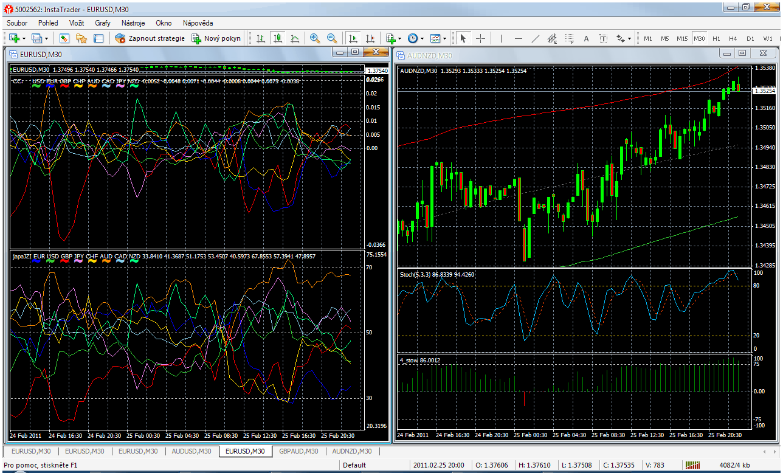
4)...tak tohle je už jen čistě ze zajímavosti a při rozhodování a volbě dvojpáru to nemá skoro žádný vliv - prostě jen pozorovací okna - CC a japaJZI - vztah jednotlivých měn vůči sobě, to je to, o co ve FX běží...
...vpravo dole pak jednoduché udělátko 4_stow od Geafera ...(tohle umí co?)

